SIARAN PERS

Samsung Galaxy A27 5G Hadir di Indonesia, Dapatkan Performa Mulusnya Mulai dari 200 Ribuan per Bulan

- Tersedia dalam 3 pilihan warna dan 2 varian memori, dengan promo menarik pada 18-31 Juli 2026 berupa cashback, trade-in, bundling Galaxy Buds Core dan opsi cicilan mulai dari 200 ribuan per bulan.
- Perpaduan Awesome Intelligence, Infinity-O Display, serta dukungan Snapdragon 6 Gen 3 menjadikan Galaxy A27 5G pilihan hape mid range terbaru dengan performa mulus, pengalaman AI yang benar-benar terpakai, dan desain premium.
- Komitmen update software 6 generasi dan 6 tahun pembaruan keamanan menjadikan Galaxy A27 5G investasi produktivitas jangka panjang.
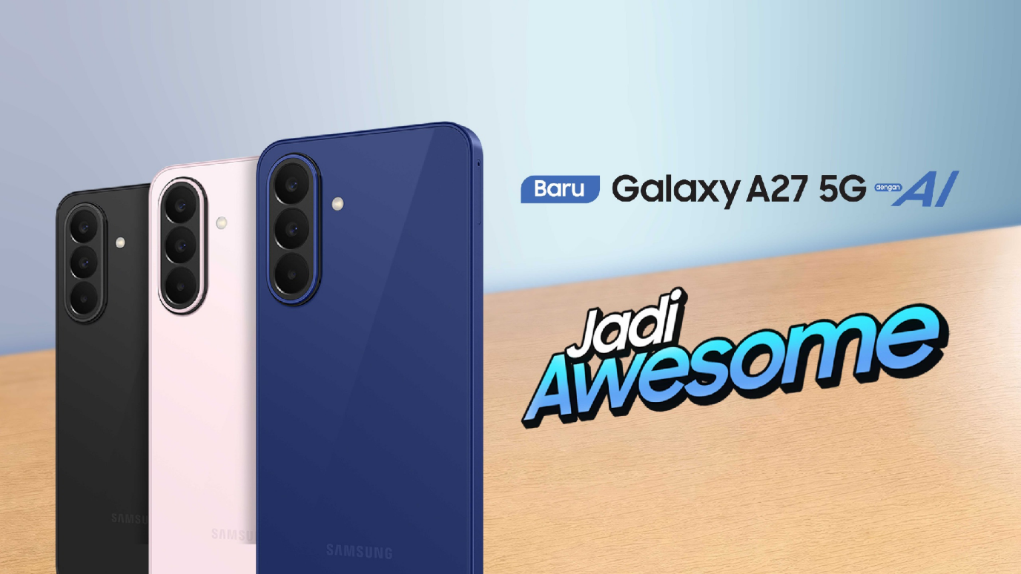Galaxy A27 tampil lebih premium dalam 3 pilihan warna menarik
Jakarta, 17 Juli 2026 – Samsung Electronics Indonesia resmi meluncurkan Galaxy A27 5G. Di tengah tren naiknya harga komponen global, smartphone mid-range ini hadir sebagai jawaban mutlak bagi konsumen yang mencari smartphone yang paling worth to buy di kelas Rp5 jutaan, berkat kombinasi jaminan pembaruan software dan keamanan jangka panjang, performa tangguh, fitur AI premium, dan fleksibilitas pembayaran.
Di tengah gaya hidup digital yang semakin dinamis, pengguna membutuhkan smartphone yang mampu mengikuti ritme aktivitas tanpa hambatan, mulai dari berpindah aplikasi, membuat konten, mengikuti skill training online, hingga menikmati hiburan. Galaxy A27 5G hadir menjawab kebutuhan tersebut dengan menghadirkan performa yang lebih bertenaga sekaligus efisien, sehingga pengguna dapat melakukan lebih banyak hal tanpa khawatir perangkat melambat di tengah kesibukan.
“Galaxy A27 5G adalah investasi performa jangka panjang tanpa kompromi. Ditenagai Snapdragon 6 Gen 3 dan LPDDR5X, smartphone ini menghadirkan multitasking yang mulus dan efisiensi daya. Kami memadukannya dengan fitur premium seperti AI Voice Transcription dan Infinity-O Display yang sinematik, agar produktivitas harian jadi lebih maksimal dan lebih cepat,” ujar Annisa Maulina, MX Product Marketing Senior Manager Samsung Electronics Indonesia.
Investasi Jangka Panjang Layak Dibeli Segera
Bagi konsumen yang cerdas secara finansial, membeli HP yang tanggung justru akan membuat pengeluaran lebih boros dalam 1-2 tahun ke depan karena perangkat cepat melambat atau rusak. Galaxy A27 5G menjadi investasi terbaik karena:
• Update software 6 generasi dan 6 tahun pembaruan keamanan menjadikan Galaxy A27 5G investasi jangka panjang untuk mendongkrak produktivitas Anda. Artinya, hape ini tetap aman, relevan, dan berjalan optimal hingga tahun 2032, sebuah nilai valuasi yang jarang ditemukan di kelas mid-range.
• Performa Tangguh, Memori Lebih Cepat berkat chipset Snapdragon 6 Gen 3 (4nm) dengan kenaikan performa CPU hingga 47% dan memori super cepat LPDDR5X (+50% dibanding generasi lalu). Multitasking berpindah dari aplikasi kantor, kuliah, cek sosmed, hingga main game dijamin mulus tanpa jeda.
• AI Premium dibenamkan di Galaxy A27 5G, yaitu Voice Transcription, Google Gemini, Bixby, Perplexity membantu produktivitas pengguna tanpa batas.
• Tukar tambah dan pembayaran yang fleksibel meringankan biaya kepemilikan: Fitur premium Galaxy A27 5G dapat dimiliki mulai dari Rp200 ribu per bulan dengan memanfaatkan penawaran spesial saat ini.
Fitur AI yang Benar-Benar Terpakai Sehari-hari
Voice Transcription adalah fitur AI premium yang dibenamkan di Galaxy A27 5G untuk memudahkan pengguna mengubah rekaman suara menjadi teks sekaligus menerjemahkannya secara otomatis.
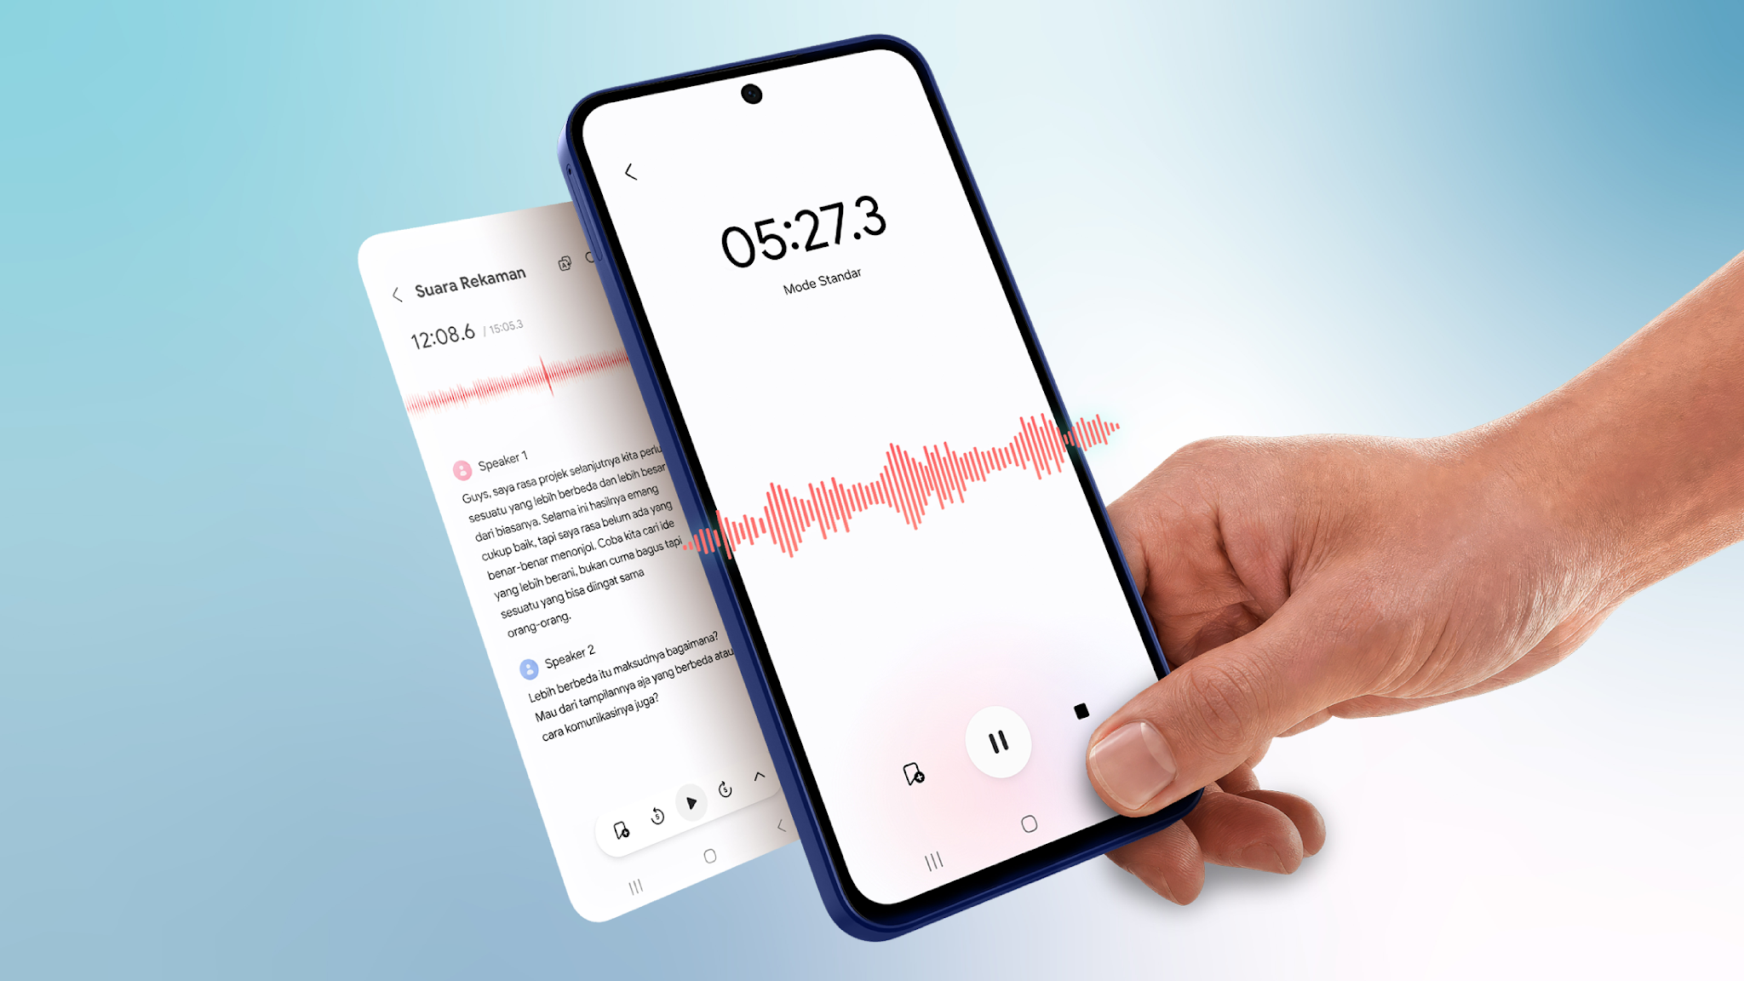Kemudahan menggunakan Voice Transcription di Galaxy A27 5G untuk pencatatan materi diskusi atau meeting
Bagi first jobber atau mahasiswa magang, fitur Voice Transcription menghemat waktu berjam-jam yang biasa dihabiskan untuk mencatat notulen rapat atau wawancara klien. Pengguna cukup merekam jalannya perkuliahan atau diskusi, lalu memilih ikon AI, serta mengetuk opsi transcribe dan summary untuk menghasilkan notulen instan. Selain tidak perlu aplikasi pihak ketiga yang berbayar, Voice Transcription dapat dioperasikan tanpa pulsa data.
Bagi penggemar fashion: fitur Circle to Search 3.0 dan Find the Look memangkas waktu pencarian barang. Menemukan outfit estetik di sosmed atau yang sedang dipakai orang lain yang Anda temui kini tinggal melingkari layar, tanpa perlu menebak kata kunci di kolom pencarian.
Galaxy A27 5G menghadirkan pilihan GenAI dalam genggaman yaitu Gemini, Bixby, dan Perplexity, memberikan pilihan asisten AI sesuai kebutuhan pengguna. Mulai dari mencari inspirasi, mengatur perangkat, hingga memperoleh informasi secara lebih mendalam, semuanya dapat dilakukan dengan lebih praktis, cerdas, dan intuitif dalam satu perangkat.
Desain Premium dengan Infinity-O Display yang Lebih Luas
Mengusung desain yang lebih ramping dan premium dengan ketebalan hanya 7,8mm, Galaxy A27 5G dirancang untuk menghadirkan kenyamanan dalam setiap genggaman, sehingga tetap nyaman digunakan dari pagi hingga malam. Siluet yang lebih modern dan proporsional juga memberikan tampilan yang semakin premium untuk menemani berbagai aktivitas sehari-hari.
Untuk pertama kalinya di lini Galaxy A2 Series, Galaxy A27 5G mengadopsi Infinity-O Display dengan bezel 2,1mm lebih tipis dan kamera cutout yang lebih kecil dibandingkan Galaxy A26 5G. Dipadukan dengan layar 6,7 inci Super AMOLED ber-refresh rate 120Hz, pengguna dapat menikmati ruang layar yang lebih luas dengan pengalaman visual yang lebih jernih, responsif, dan imersif.
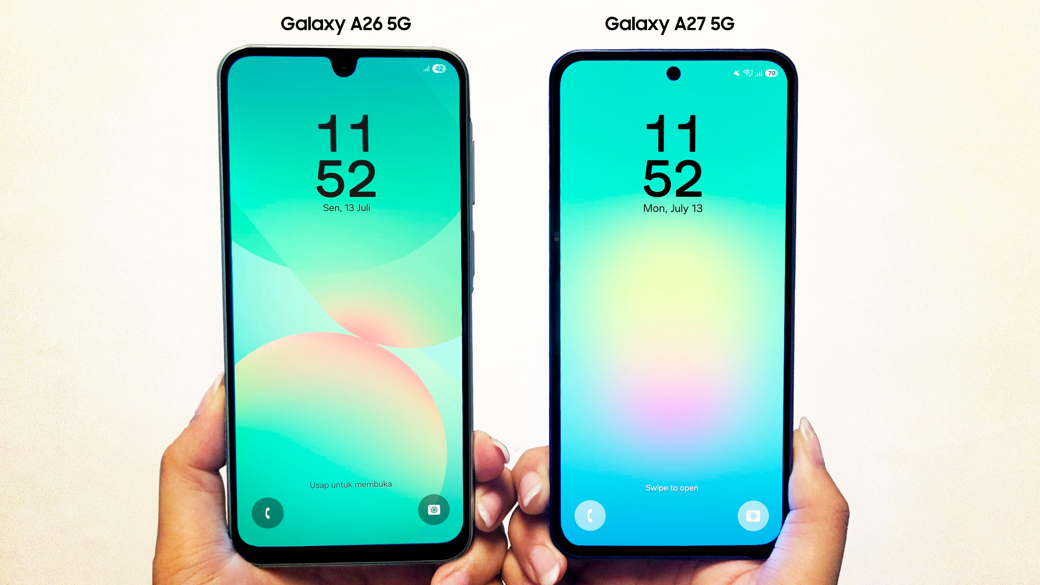Galaxy A27 5G tampil lebih premium dan layar terasa lega dengan Infinity-O Display dan bezel yang lebih tipis dari Galaxy A26 5G
Berbagai Opsi Fleksibel untuk Mendapatkan Pengalaman Galaxy A27 5G
Galaxy A27 5G resmi tersedia mulai 18 Juli 2026 di toko offline dan online Samsung di seluruh Indonesia, dengan pilihan warna Black, Blue, dan Light Pink. Terdapat dua varian 6/128GB pada harga retail Rp5.299.000 dan 8/256GB pada harga retail Rp 6.299.000. Anda dapat memiliki Galaxy A27 5G mulai dari Rp200 ribuan per bulan dengan melakukan tips ini.
- Manfaatkan penawaran spesial selama periode 18–31 Juli 2026, yaitu cashback Rp300.000, bonus Galaxy Buds Core senilai Rp799.000, juga bundling kartu perdana IM3 dan gratis Gemini AI Plus 6 bulan.
- Anda dapat melakukan tukar tambah hape lama ke Galaxy A27 5G dengan memanfaatkan harga trade-in terbaik untuk Galaxy A series sebelumnya hingga Rp2.200.000.
- Gunakan tambahan cashback dari mitra bank dan opsi cicilan dengan bunga 0% dan DP mulai dari 0%.
Sebagai ilustrasi, pengguna Galaxy A26 5G yang ingin beralih ke Galaxy A27 5G varian 6GB/128GB seharga Rp5.299.000 cukup memanfaatkan program Trade-in, cashback, dan skema cicilan selama 12 bulan, setara dengan angsuran Rp 200 ribuan per bulan, sehingga upgrade ke Galaxy A27 5G kini menjadi semakin mudah dan terjangkau.
***
Tentang Samsung Electronics Co., Ltd.
Samsung menginspirasi dunia dan membentuk masa depan dengan ide dan teknologi transformatif. Perusahaan ini mendefinisikan ulang dunia TV, digital signage, smartphone, wearables, tablet, elektronik rumah tangga dan sistem jaringan, juga memori, sistem LSI, dan foundry. Samsung juga memajukan teknologi pencitraan medis, solusi HVAC dan robotik, sembari mengembangkan produk-produk otomotif dan audio lewat Harman. Dengan ekosistem SmartThings, kolaborasi terbuka dengan para mitra, dan integrasi AI ke dalam portfolionya, Samsung menghadirkan pengalaman terhubung yang mulus dan cerdas. Untuk berita terkini, silakan kunjungi Samsung Newsroom di news.samsung.com.

Untuk keterangan lebih lanjut:
Jane Tjondro
Public Relations Professional
Samsung Electronics Indonesia
Phone: 021-2958 8000
Email: j.tjondro@samsung.com

